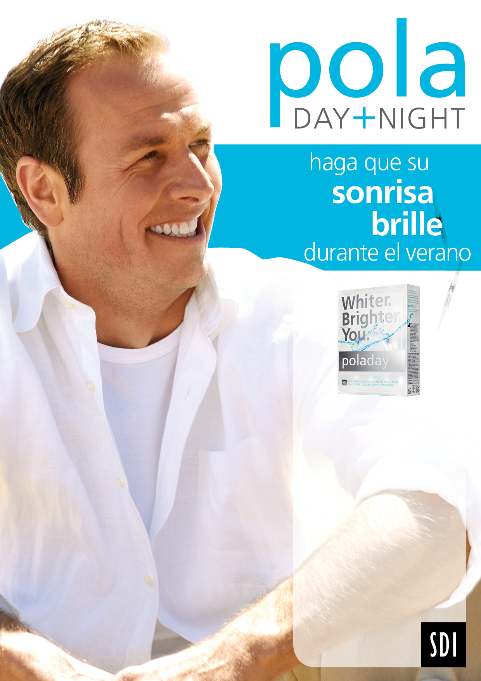
Pregunta hoy por
el blanqueamiento
de dientes Pola Day & Night!
$200

normalmente $600

El tratamiento incluye:
• Gel de blanqueamiento
Pola Day o Night
• Personalice - la cucharilla

